**超星平台操作流程**

**一、电脑端学习步骤：**

1.先打开网址：<http://qzctxl.jxjy.chaoxing.com/login>，选择机构账号登录，首次登录学号，密码默认edu@+身份证后六位

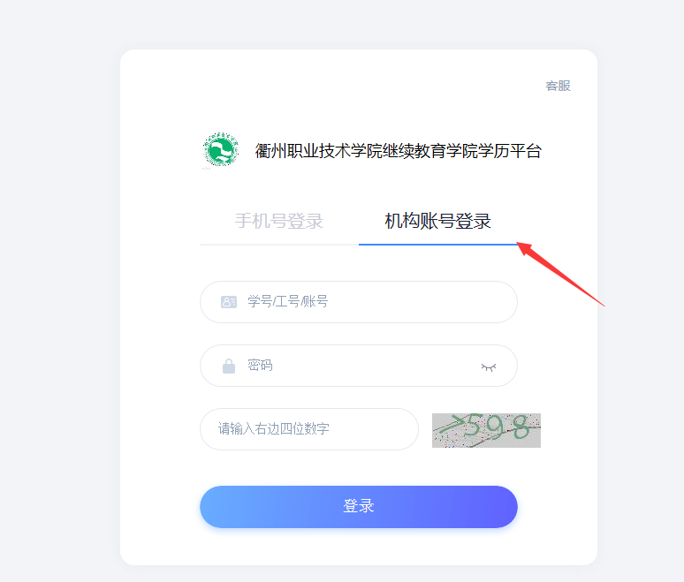

2.首次登录后需要绑定手机号码，绑定后设置密码务必保存好，下次登录时可直接用手机号码登录。

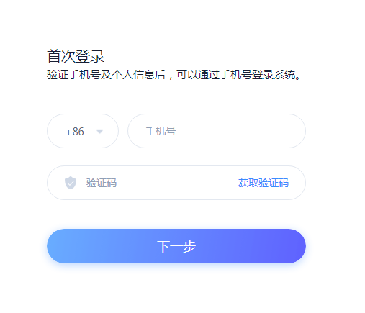

3.登录后需要核对信息，有误的请第一时间联系班主任，没有问题的确认无误后进入学习平台。

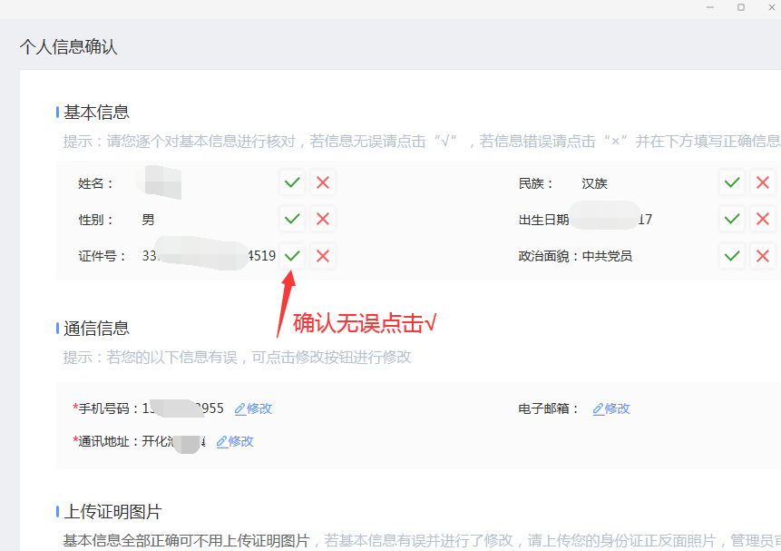

4.登录平台开始学习。

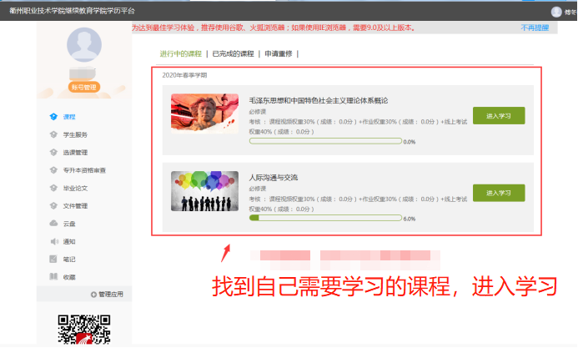

视频课程点击进入学习，打开课程-进入学习任务。

直播课程点击进入学习，选择直播章节，进入直播。

1. **手机APP学习步骤：**

1.先下载超星学习通软件，可直接扫码二维码或者打开手机应用市场搜索“学习通”。



2.首次登录选择最下方“新用户注册”，输入手机号码，获取验证码，设置密码。**单位验证输入126719（衢州职业技术学院继教院），绑定自己的学号。**下次登录可直接用手机号码登录学习。

